实验二

1 实验目的：熟悉图像处理工具.

2 实验内容

1）灰度级分辨率

实验效果：

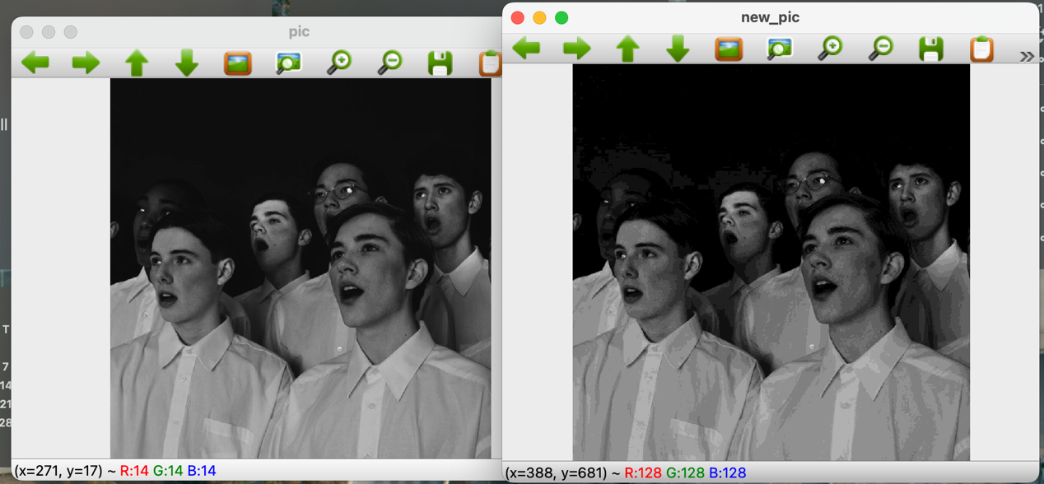

方法原理：

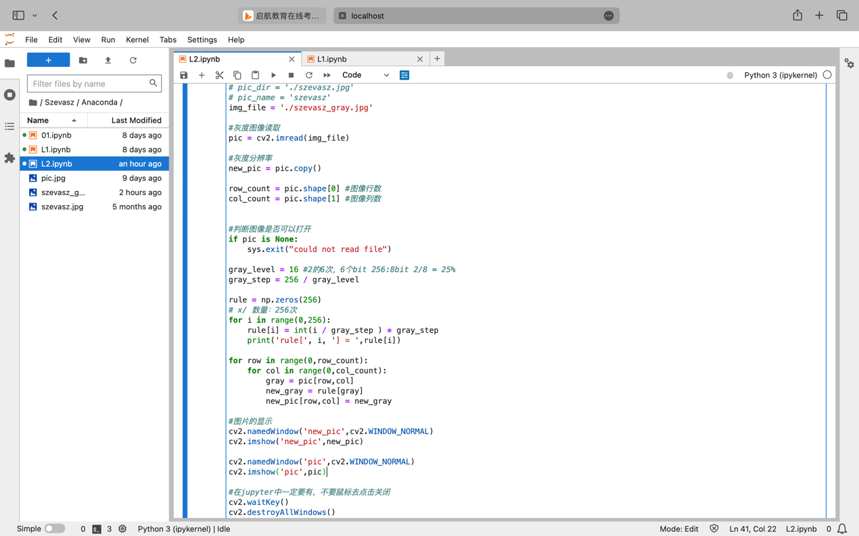

2）缩放（前向/后向映射）

实验效果：

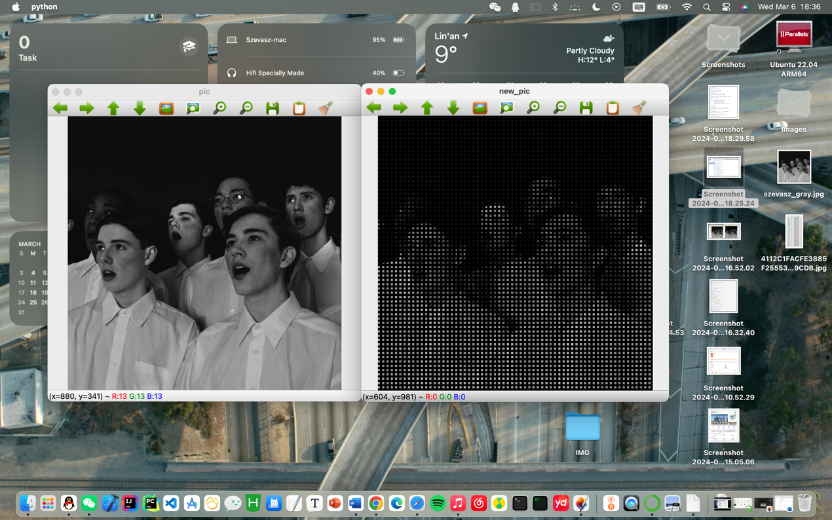

方法原理：

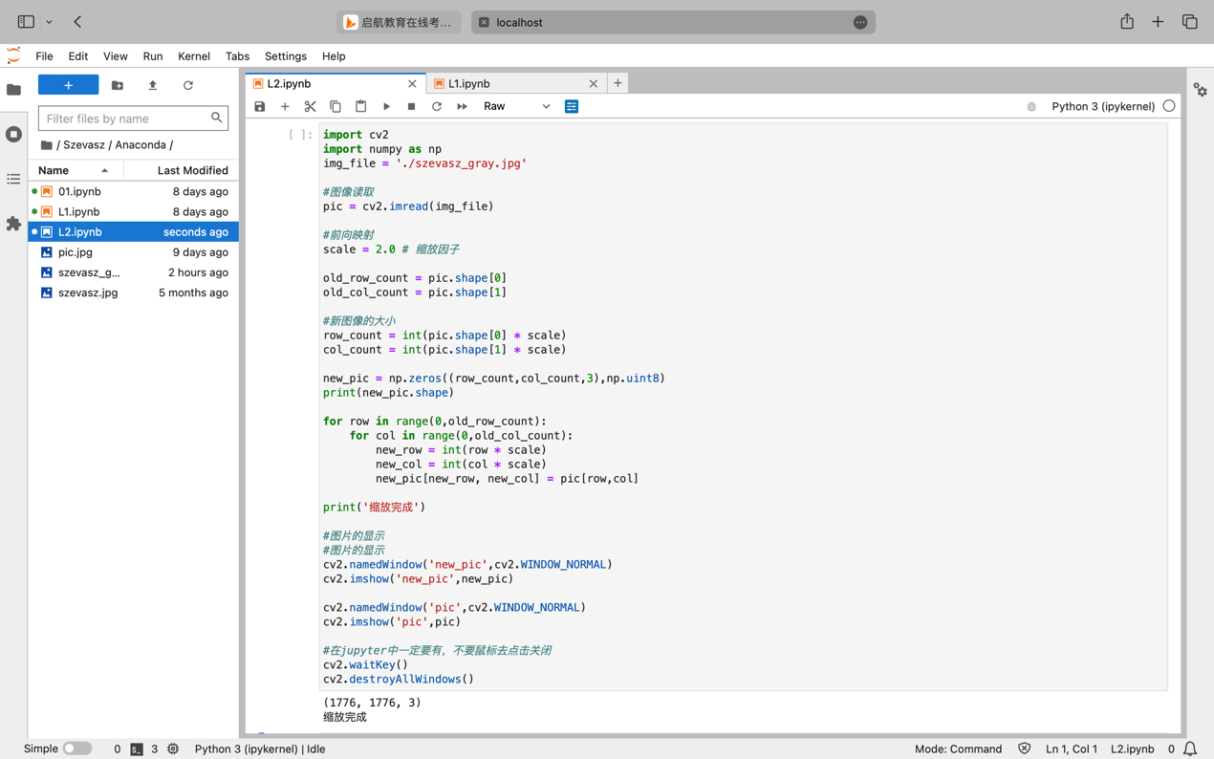

3）PPT列出的坐标映射

实验效果：

方法原理：

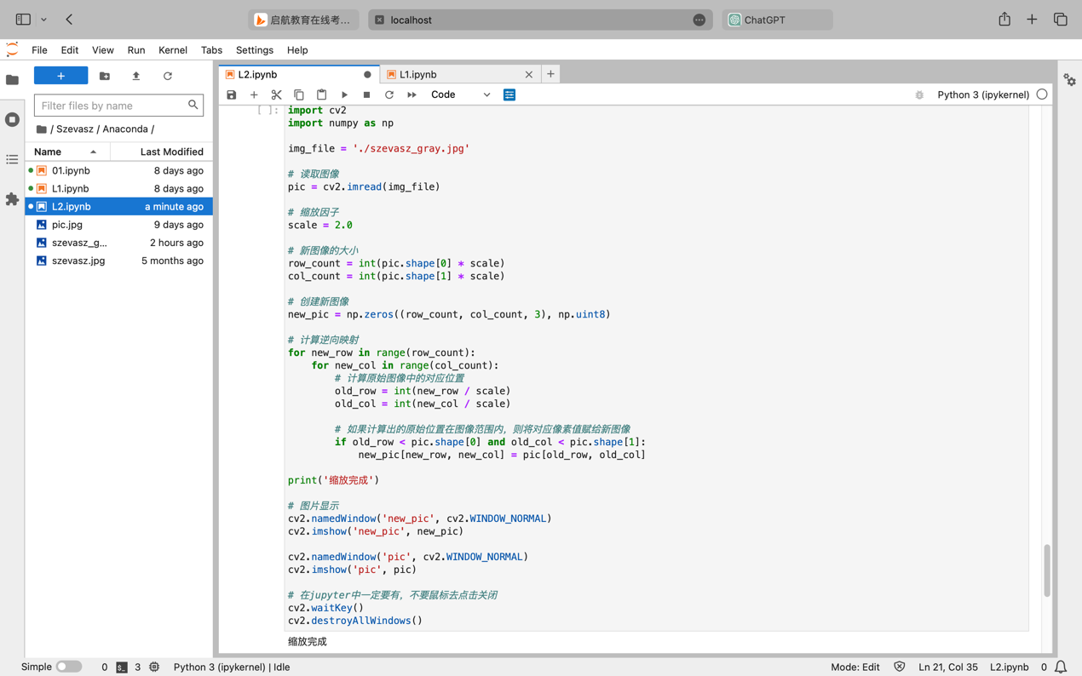

4）查询opencv函数，使用opencv的库函数实现旋转

实验效果：

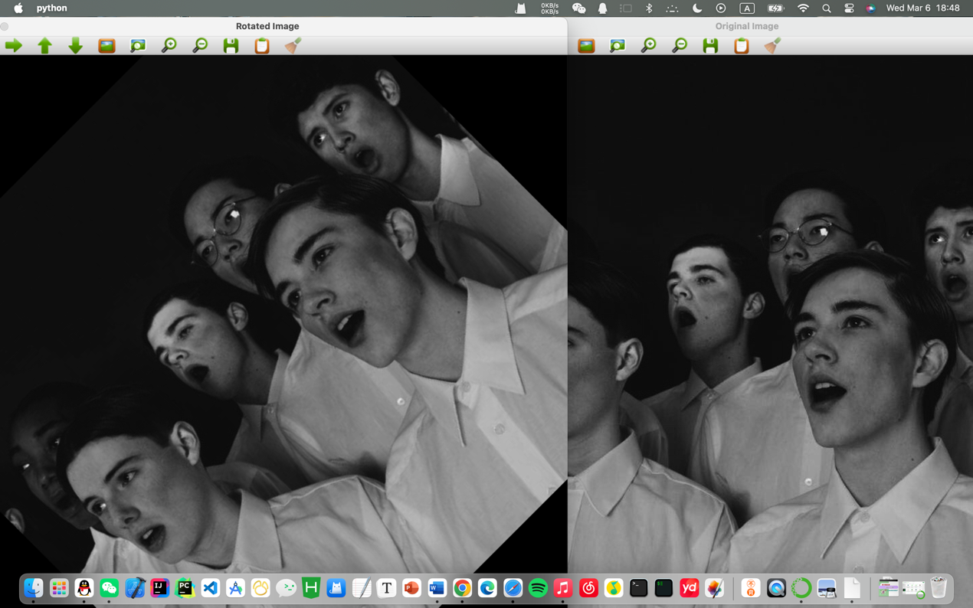

方法原理：

5）查询numpy，实现坐标映射的快速计算（非逐像素计算）

实验效果：

方法原理：

